 |  |  | Лист N 1
ОПИСАНИЕ МЕСТОПОЛОЖЕНИЯ ГРАНИЦ
 | д. Кошелево
 | (наименование объекта местоположение границ, которого описано (далее - объект)
Сведения об объекте
N п/п | Характеристики объекта | Описание характеристик
1 | 2 | 3
1 | Местоположение объекта | Кошелевское сельское поселение, Свердловский район, Орловская область
2 | Площадь объекта +/- величина погрешности определения площади (Р +/- Дельта Р) | 200002,53+/-1,00
3 | Иные характеристики объекта

 |  |  |  |  |  | Лист N 2
ОПИСАНИЕ МЕСТОПОЛОЖЕНИЯ ГРАНИЦ
 | д. Кошелево
 | (наименование объекта)
Сведения о местоположении границ объекта
1. Система координат |  |  | МСК 57
2. Сведения о характерных точках границ объекта
Обозначение |  | Координаты, м |  |  | Метод определения координат и |  | Описание
характерных точек границ |  | X |  | Y | средняя квадратическая погрешность  положения характерной точки (Mt), м |  | обозначения точки
1 |  | 2 |  | 3 | 4 |  | 5
1 |  | 324008,37 |  | 1301821,13 | картометрический метод, 0.1 |  | 1
2 |  | 324019,95 |  | 1301841 | картометрический метод, 0.1 |  | 2
3 |  | 324154,16 |  | 1301753,56 | картометрический метод, 0.1 |  | 3
4 |  | 324303,95 |  | 1302012,6 | картометрический метод, 0.1 |  | 4
5 |  | 324173,25 |  | 1302106,06 | картометрический метод, 0.1 |  | 5
6 |  | 323931,44 |  | 1302190,56 | картометрический метод, 0.1 |  | 6
7 |  | 323834,72 |  | 1302215,99 | картометрический метод, 0.1 |  | 7
8 |  | 323689,46 |  | 1302254,19 | картометрический метод, 0.1 |  | 8
9 |  | 323503,25 |  | 1302450,66 | картометрический метод, 0.1 |  | 9
10 |  | 323487,29 |  | 1302435,53 | картометрический метод, 0.1 |  | 10
11 |  | 323523,74 |  | 1302376,78 | картометрический метод, 0.1 |  | 11
12 |  | 323575,98 |  | 1302347,24 | картометрический метод, 0.1 |  | 12
13 |  | 323709,43 |  | 1302200,51 | картометрический метод, 0.1 |  | 13
14 |  | 323647,78 |  | 1302096,75 | картометрический метод, 0.1 |  | 14
15 |  | 323942,42 |  | 1301707,93 | картометрический метод, 0.1 |  | 15
16 |  | 324005,84 |  | 1301816,81 | картометрический метод, 0.1 |  | 16

 |  |  |  |  |  |  |  | Лист N 3
ОПИСАНИЕ МЕСТОПОЛОЖЕНИЯ ГРАНИЦ
 | д. Кошелево
 | (наименование объекта)
План границ объекта
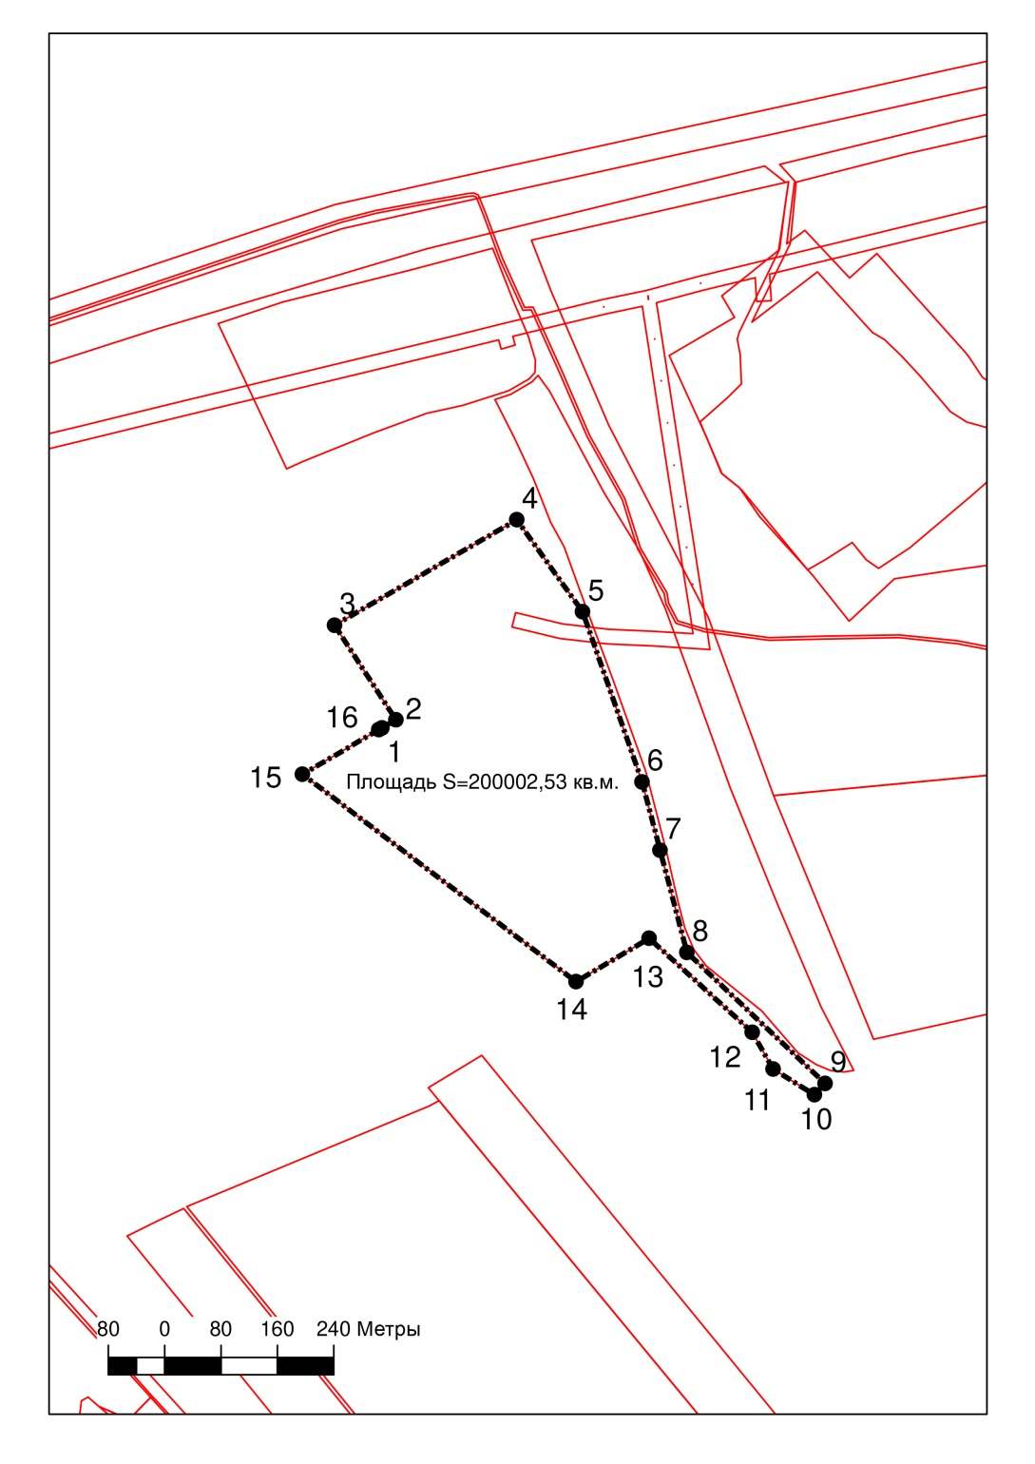
Масштаб 1 : 7000___________
Используемые условные знаки и обозначения:
Подпись |  |  | Дата | " |  | " |  |  |  |  |  | г.
Место для оттиска печати (при наличии) лица, составившего описание местоположения границ объекта

